ALFAJORES CON AJÍ
Chocolatísimo S.A.
CHOCOLATES Y CONFITES

DESCRIPCION DE LA EMPRESA
Fundada en el 2003, esta empresa ofrece una amplia gama de productos de la chocolatería y la confitería que tienen como ingrediente principal el ají en sus diferentes variedades.

PRODUCTO | PRESENTACION | PESO  X PIEZA | MEDIDA  X PIEZA | PIEZAS  X CAJA | PESO  X CAJA | MEDIDA  X CAJA | PALLET | CONTENEDOR | REFRIGERACION  CONGELACION
 |  |  | .
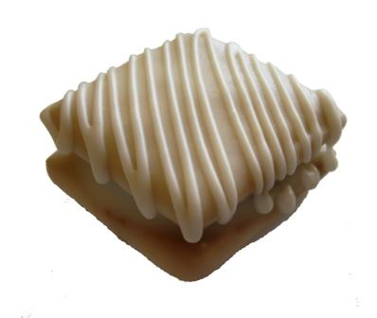
PRESENTACION Y CARACTERÍSTICAS DEL PRODUCTO:

DESCRIPTION OF THE COMPANY
Maecenas interdum imperdiet sodales. Sed tortor ligula, porttitor non volutpat vel, hendrerit eget odio. Phasellus tortor ipsum, mollis vel tristique a, vestibulum vitae mauris. Sed posuere pellentesque diam,

Salvador Ochoa Aguirre
(5255)5659-9793
salvador.ochoa@chocolatisimo.com
www.chocolatisimo.com
Río 23, Barrio Santa Catarina, Coyoacán
México D.F.

DESCRIPCION DEL PRODUCTO
Alfajores gourmet rellenos de praliné con ají chipotle y cubierta de chocolate obscuro o blanco.

PRODUCT DESCRIPTION
ESTÀNDARES DE CALIDAD:

Certificación de calidad ISO 9001:2000

CAPACIDAD DE
PRODUCCION:

13000 Toneladas anuales.
Maecenas interdum imperdiet sodales. Sed tortor ligula, porttitor non volutpat vel, hendrerit eget odio
OFERTA DISPONIBLE:
FRACCION ARANCELARIA:
1704.9099



1200 Toneladas anuales.

FOTOS DEL PRODUCTO / PRODUCTS` PICTURE
Alfajor obscuro
Alfajor blanco

